Dzień dobry , zapraszam na zajęcia

Temat Tygodnia : Moja ojczyzna
Temat dnia : Polska
Propozycje dla Rodziców :
1 Propozycja
Wyjaśnienie pojęcia Warszawa –stolica Polski .

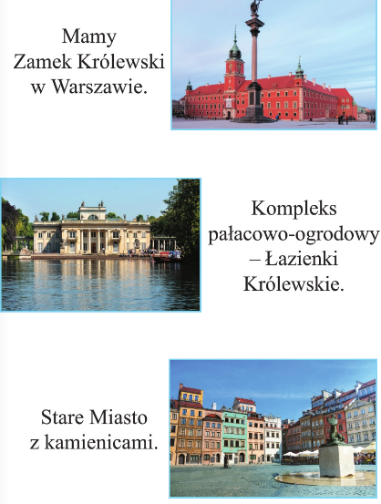

2 propozycja
Dziecko wskazuje na mapie Polski : (Warszawę – stolica ) , (morze –Bałtyk ) , (góry –Tatry) .
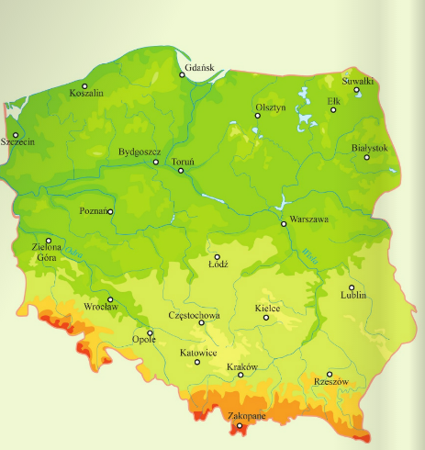
3 propozycja
Zachęcam do wykonania karty pracy cz.4 str.34-35.
4 propozycja
Wysłuchanie hymnu Polski- Mazurka Dąbrowskiego .
https://www.youtube.com/watch?v=MyLFTSUWRy8

Pozdrawiam

